Wer sucht, der findet…
In diesem Kursblock lernst du Tipps und Tricks kennen, mit denen du im Internet schneller brauchbare Informationen findest. Ausserdem beschäftigen wir uns mit der Frage, wie Informationen manipuliert werden.

1. Quiz
In der ersten Übung kannst du dein Können in der Informationsbeschaffung unter Beweis stellen. Du hast 15 Minuten Zeit für das Lösen der folgenden Aufgaben:

1. Wann wurde in den USA das allgemeine Wahlrecht eingeführt?
- 1865
- 1906
- 1914
- 1920
2. In welchem Drama kommt der Spruch «Sein oder nicht sein» vor?
- Faust I
- Romeo und Julia
- Hamlet
- Antigone
3. Wo spielt Thomas Manns Roman Zauberberg?
- St. Moritz
- Zermatt
- Luzern
- Davos
4. Welches ist der kleinste Staat in Europa?
- Vatikanstadt
- San Marina
- Liechtenstein
- Andorra
5. Gegen welchen Autor verkündete Iran 1989 einen Mordaufruf?
- T.C. Boyle
- John Irving
- Salam Rushdie
- Friedrich Dürrenmatt
6. Wer sagt: «Im Übrigen meine ich, dass Karthago zerstört werden müsse.»?
- Cato der Ältere
- Winston Churchill
- Alexander der Grosse
- Julius Cäsar

7. Wann musst du in Wallisellen in den Zug steigen, damit du um 13 Uhr in Lugano ankommst?
8. Wann und wo rief John F. Kennedy sein legendäres «Ich bin ein Berliner» ins Mikrofon?
Wer war damals Bürgermeister der Stadt?
9. Wie hoch ist der Eintrittspreis für den amerikanischen Nationalpark Bryce Canyon pro Fahrzeug?
10. Wer wurde bei der Tour de France von 1999 Zweiter?
11. Finde eine Ferienwohnung im Tessin für mindestens vier Personen, die im August günstiger als 75 CHF pro Tag ist. Notiere Name und Adresse:
12. Was sind die letzten Worte der Hexe im Märchen «Hänsel und Gretel» (Gebrüder Grimm), kurz bevor Gretel sie in den Ofen stösst?
13. Suche ein Bild vom Bau des Eiffelturms, das du für eine Präsentation nutzen könntest.

2. Tipps für die Webrecherche
Unter www.ipadschule.ch/informationssuche (QR-Code) findest du ein Videotutorial für die effizientere Nutzung von Safari und verschiedene weitere Tricks.

1. Browser effizient nutzen

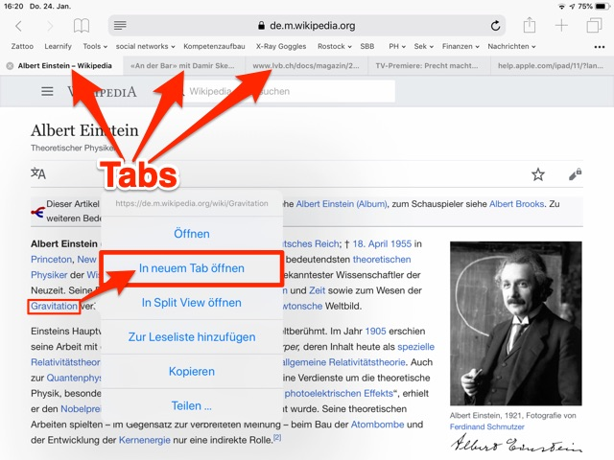
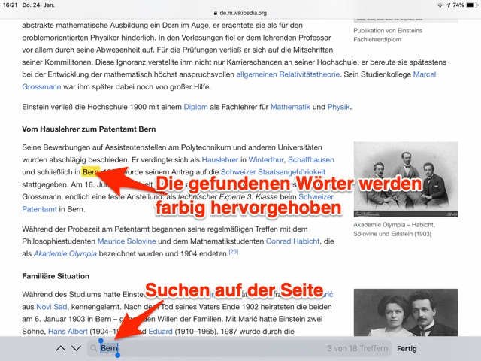
2. Zu viele Treffer – Suche eingrenzen
Mit Tabs können mehrere Seiten im selben Fenster geöffnet werden, was eine viel effizientere Suche ermöglicht.
Mit der Volltextsuche findest du auch auf sehr umfangreichen Webseiten innert nützlicher Frist gesuchte Informationen.
Suche nach deutschsprachigen Seiten oder Seiten aus der Schweiz (Suchoptionen)
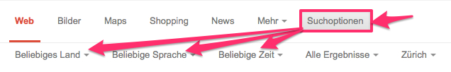
Nach bestimmter Zeitspanne suchen (Suchoptionen)
Genauere Begriffe: Dampfschiff statt Schiff
Mehrere Begriffe: Mars Planet statt Mars
Begriffe in Anführungs- und Schlusszeichen für Zitate usw.: "Ich bin ein Berliner"

3. Zu wenige oder unbrauchbare Treffer – Suche ausweiten
Rechtschreibung überprüfen! Wenn der Suchbegriff falsch geschrieben wird nur nach Seiten gesucht, die denselben Fehler enthalten
Andere Suchmaschine verwenden (yahoo.de, bing.de, duckduckgo.com)
Allgemeinere Begriffe verwenden: Fahrradsattel statt Velosattel
Nach englischen Begriffen suchen
Joker verwenden: velo* liefert alle Ergebnisse die velo… enthalten

4. Tipps zur Bildersuche (hierfür gibt es auch ein Videotutorial)
Je nach Verwendung: Bildgrösse (Suchoptionen)
Wichtig: Auf «Bild ansehen» klicken vor dem Herunterladen!
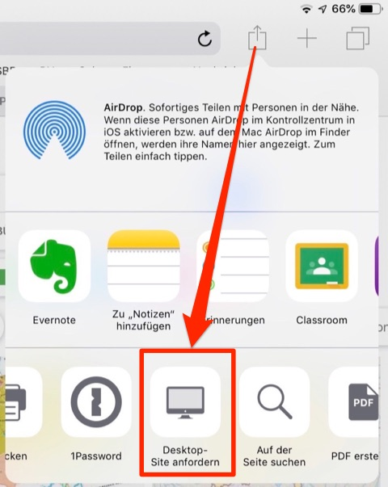
Weitere Optionen wie Farbe, Typ (Foto, Clipart, …) oder Zeit.
Erweiterte Suche: Suche nach lizenzfreiem Bildmaterial oder nach bestimmten Dateiformaten (Klick auf Zahnradsymbol)
Wichtig: Damit du die alle Funktionen der Bildersuche nutzen kannst, muss sich Safari als Desktop-Programm ausgeben: Teilen > Desktop-Site anfordern

3. Quiz 2
1. Du suchst Material über den Schneemenschen «Yeti», der mit seinen Riesenfüssen durch den Himalaja trampelt.
a) Wie viele Seiten findet Google zum Begriff «Yeti» im ganzen Web?
b) Wie viele deutschsprachige Seiten findet Google zum Begriff «Yeti»?
c) Notiere anschliessend drei gefundene Adressen und beurteile sie.
Information: ☐ gut ☐ mittel ☐ schlecht Bilder: ☐ ja ☐ nein
Information: ☐ gut ☐ mittel ☐ schlecht Bilder: ☐ ja ☐ nein
Information: ☐ gut ☐ mittel ☐ schlecht Bilder: ☐ ja ☐ nein
2. Wie hiess Marilyn Monroe wirklich?
Wann ist sie gestorben?
3. Wie lange ist der Milford Track in Neuseeland (in km)?
Adresse unter der du die Information gefunden hast:
4. Notiere die Mehlmenge und die Anzahl Eier eines Spätzli-Rezepts (für 4 Pers):
Adresse unter der du die Information gefunden hast:
5. Auf welchem Album ist Björks Song «violently happy»?
Adresse unter der du die Information gefunden hast:
Für Profis: Lade den Song auf das Tablet!
6. Finde heraus, woher dieser Textausschnitt stammt: «Sie haben geschmeidige Körper, ein weiches Fell, kurze Gesichter und relativ kleine Schädel.»
7. Welcher berühmte Erfinder und hätte im Jahr 2010 seinen hundertjährigen Geburtstag gefeiert?
Was hat er erfunden?
Adresse unter der du die Information gefunden hast:
8. Suche ein Bild des Matterhorns bei Sonnenuntergang, das mindestens 1024 Pixel breit ist und das auch auf einer Website veröffentlicht werden dürfte.
Adresse unter der du die Information gefunden hast:
9. Wie gross ist der Abstand zwischen Sonne und Erde?
Wie erklärst du dir die Ergebnisse?

10. Suche einen Film, der das Sonnensystem mit den Bewegungen der Planeten zeigt.
Adresse unter der du die Information gefunden hast:
11. Der Name des Zigarettenherstellers Lucky Strike (engl. glücklicher Schlag) sei eine makabre Anspielung auf den Atombombenabwurf auf die japanische Stadt Hiroshima. Lässt sich diese Behauptung beweisen oder widerlegen?

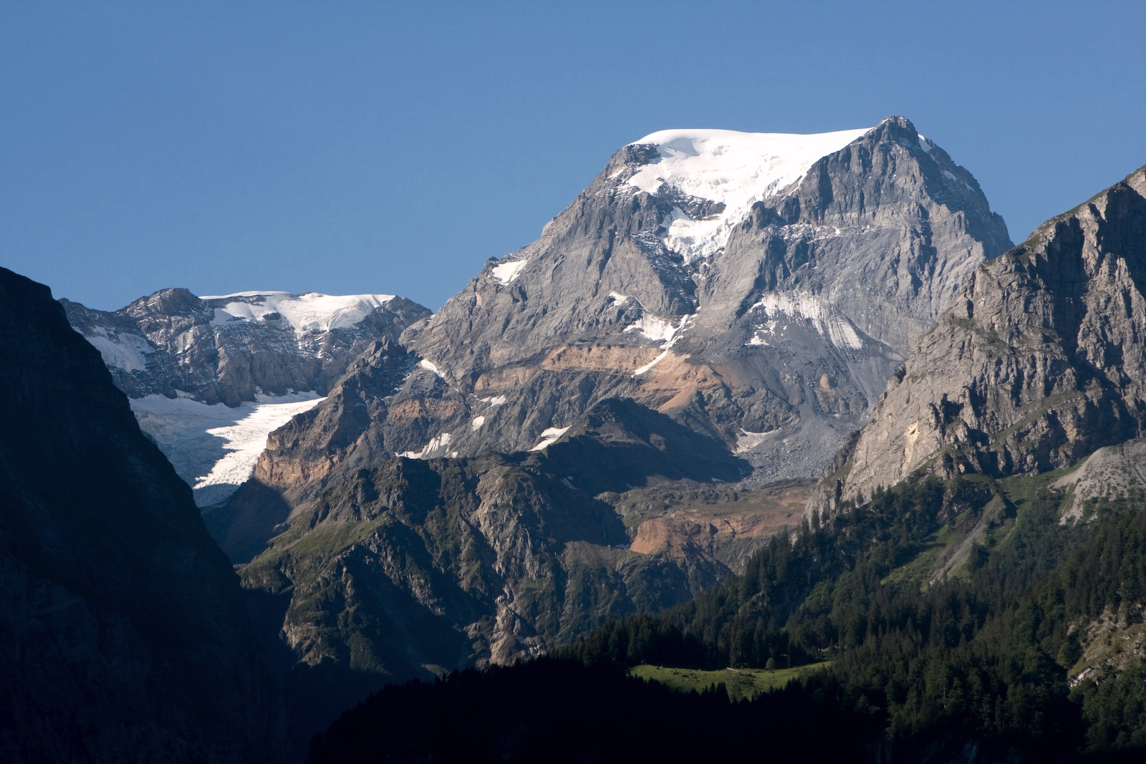
12. Wie heisst dieser Berg? (siehe auch QR-Code)
tiny.phzh.ch/sa020403b

Adresse unter der du die Information gefunden hast:
Falls du mehrere Varianten des Bildes findest: Wer ist vermutlich der Autor des Bildes?

13. Suche das Lied «smells like teen spirit» und lade es auf dein Tablet herunter.
Übersetze die erste Zeile des Songtextes:

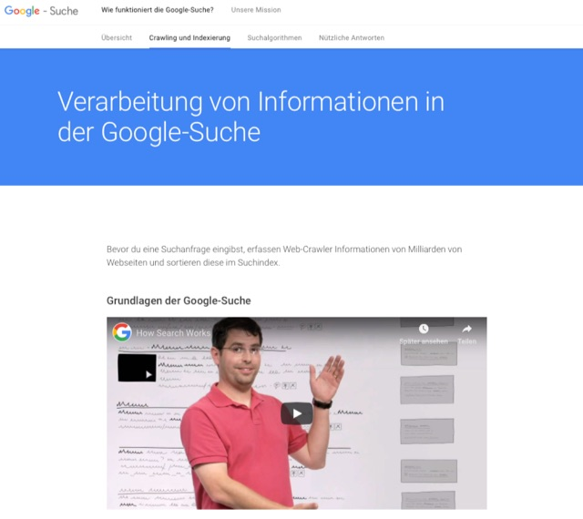

4. Wie funktioniert die Suchmaschine?
Nach den obenstehenden Lernfilmen zur Websuche findest du einen Abschnitt zur Funktionsweise der Google-Suche. Informiere dich selbständig und beantworte die folgenden Fragen:
1. Warum können dir in so enorm kurzer Zeit so unglaublich viele Suchergebnisse angezeigt werden?

2. Nach welchen Kriterien gewichtet Google die Reihenfolge der Suchergebnisse?

5. Wikipedia – das Online Lexikon
Schaue dir nun auf ipadschule.ch den Erklärfilm zu Wikipedia an (siehe QR-Code) und löse anschliessend die Aufgaben:

1. Worin unterscheidet sich Wikipedia von einem herkömmlichen Lexikon?

Vorteile:
Nachteile:
2. Warum ist der Eintrag zur Kernenergie wohl nur für registrierte Benutzer bearbeitbar?

3. Auf www.wikibu.ch werden Wikipedia-Artikel aufgrund von statistischen Daten beurteilt. Unterstreiche den Artikel, der am meisten Wikibu-Punkte bekommt: Rihanna, Kanye West, Bligg
Überprüfe weitere Seiten! Findest du einen Artikel, der weniger als 5 Punkte erhält?

6. Virtueller Müll – Qualitätsmerkmale einer Website
tiny.phzh.ch/sa020403d

Schaue den Film «Virtueller Müll oder echte Info?» auf SRF MySchool (QR-Code). Notiere dir, wie man Falschmeldungen erkennt und wie Google die Suche beeinflusst.
Hier findest du eine Auflistung von Qualitätskriterien, die dir bei der Beurteilung einer Website helfen können:

1. Sachliche Richtigkeit
Stimmt die Information mit deinem Wissen überein? Findest du die Information auch in anderen Quellen?

2. Aufmachung und Sprache
Eine unprofessionell gestaltete Seite voller Fehler ist nicht sehr vertrauenserweckend.

3. Aktualität
Sind Informationen und Links auf der Seite aktuell? Wie lange gibt es dieses Angebot schon?

4. Werbung
Wer wirbt auf der Website? Wie ist der Stil der Werbung: diskret oder aufdringlich, glaubwürdig oder marktschreierisch? Sind die Versprechungen zu gut um wahr zu sein, ist sicher etwas faul! Durch die Werbung ist der Betreiber einer Website möglicherweise abhängig von den Sponsoren, was sich auf die Zuverlässigkeit der Informationen auswirken kann.

5. Ein- und ausgehende Links
Sind die verlinkten Websites glaubwürdig? Welche Seiten enthalten Links auf die betreffende Website?
Mit dieser Sucheingabe, kannst du nach Seiten suchen, die einen Link auf www.allgemeinbildung.ch enthalten.

6. Internetadresse
Die URL einer Website verrät meist schon einiges über ihre Herkunft. Die Top-Level-Domain (.ch, .de, .com) kennzeichnet das Land, in dem der Webserver steht oder den Zweck, der mit einer Website verfolgt wird.

7. Impressum
Ein Impressum informiert darüber, wer hinter der Website steckt – ein Muss für einen seriösen Webauftritt!

6. Widersprüchliche Informationen
Leben Elefanten im Zoo länger als in freier Wildbahn? Über die beiden QR-Codes gelangst du auf zwei Webseiten, die sich in Bezug auf diese Frage völlig widersprechen: Welche Informationen findest du auf den Seiten? Welcher Website traust du mehr? Begründe deine Wahl!

hamsterkiste.de

Aussage:

Verlässlichkeit der Information:

spiegel.de

Aussage:

Verlässlichkeit der Information:

7. Pro oder Kontra?
Nimm einige der untenstehenden Websites mit den oben erwähnten Qualitätskriterien unter die Lupe. Finde heraus, welche Websites dafür (pro), dagegen (kontra) oder ausgewogen (neutral) informieren:

Gentechnologie  www.gensuisse.ch  www.transgen.de  www.gentechnologie.ch | Kernenergie  www.unterrichtatom.ch  www.kernenergie.ch  www.energiestiftung.ch | Impfen  www.impfo.ch  www.impfschaden.info  www.interpharma.ch | EU-Beitritt  www.europa.ch  www.europa.admin.ch  www.europa-magazin.ch

Website 1: [ ] pro [ ] neutral [ ] kontra | Note
1. Sachliche Richtigkeit:
2. Aufmachung und Sprache:
3. Aktualität:
4. Werbung:
5. Ein- und ausgehende Links:
6. Internetadresse:
7. Impressum:
Gesamtnote für Zuverlässigkeit:

Website 2: [ ] pro [ ] neutral [ ] kontra | Note
1. Sachliche Richtigkeit:
2. Aufmachung und Sprache:
3. Aktualität:
4. Werbung:
5. Ein- und ausgehende Links:
6. Internetadresse:
7. Impressum:
Gesamtnote für Zuverlässigkeit:

Website 3: [ ] pro [ ] neutral [ ] kontra | Note
1. Sachliche Richtigkeit:
2. Aufmachung und Sprache:
3. Aktualität:
4. Werbung:
5. Ein- und ausgehende Links:
6. Internetadresse:
7. Impressum:
Gesamtnote für Zuverlässigkeit:

